報道関係者各位プレスリリース
2018年5月22日（火）

株式会社グッドラックスリー／株式会社Zero-Ten
ゴジラ 博多、上陸。ゴジラが福岡の街を破壊する！？
キャナル防衛作戦始動！ゴジラからキャナルを守れ！
アクアパノラマ初、来場者参加型インタラクティブゲーム 6月1日（金）公開

株式会社グッドラックスリー（本社：福岡県福岡市、代表取締役社長：井上和久、以下「グッドラックスリー」）と株式会社Zero-Ten（本社：福岡市博多区、代表取締役：榎本二郎、以下「ゼロテン」）は2018年4月27日（金）～5月6日（日）まで先行公開し、10日間で延べ1万５千人が鑑賞、大盛況だったキャナルアクアパノラマ新作『ゴジラ 博多、上陸。CANAL CITY HAKATA GODZILLA The Destroy Mapping Show』のインタラクティブゲームを2018年6月1日（金）の本公開に合わせてスタート致します。
「キャナルアクアパノラマ」とは、約2,500インチ相当の施設壁面及びガラス面に投影する日本最大級の3Dプロジェクションマッピング映像設備と、コンサートホール並みの照明・音響設備、及びウォータースクリーンをはじめとする7種類の噴水を活用した「噴水×音楽×光×映像」の新感覚エンターテイメント。本作は、福岡の街に上陸したゴジラが目の前でキャナルシティを破壊する大迫力のオリジナルショーに加えて、ショーの終盤には来場者のみなさまが各自のスマートフォンからゴジラを攻撃するゲーム画面に切り替わります。圧倒的な映像クオリティと、アクアパノラマ初の来場者参加型インタラクティブゲームをぜひ会場で体感してください。
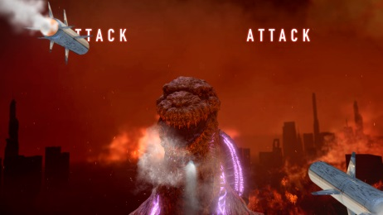

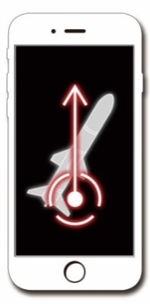
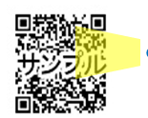
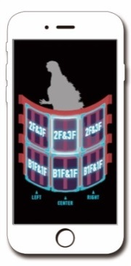
指定QRコードよりアクセスし、自分の現在地を選択。
ミサイルをフリックしてゴジラを攻撃することができる。
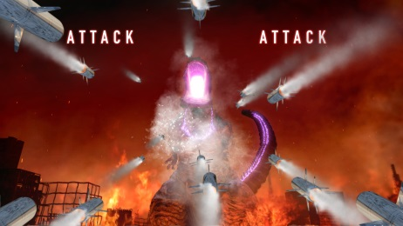

※ゴジラをミサイルで攻撃する様子（イメージ）
TM&©TOHO CO., LTD.
来場者参加型インタラクティブゲームの概要
ゴジラがキャナルシティを破壊し、福岡の街を火の海にしてエンディングを迎える本編映像の終盤、来場者のみなさまのスマートフォンからミサイルが発射出来るようになり、迫りくるゴジラを制止すべく、ゴジラ迎撃作戦がスタートします。
2500インチの大型スクリーンに映し出されたゴジラにミサイルが命中すると徐々にゴジラが凍結してゆき、完全に凍結できれば作戦成功。
完全に凍結できなかった場合は…。
来場者全員が力を合わせてゴジラを攻撃する参加型のインタラクティブゲームです。

福岡を拠点とするグッドラックスリーとゼロテンの2社がゲーム開発を担当
本インタラクティブゲームの開発では、福岡に拠点を置くグッドラックスリーとゼロテンの2社が中心となり、プロジェクションマッピング本編を手掛けた「シン・ゴジラ」制作スタッフとも連携をしながらインタラクティブゲームを制作致しました。（※1）
お客様がお持ちの携帯端末から攻撃するというシンプルな設定であるがゆえに、違和感なくこれを実現するべく、オリジナルのプログラムを開発しています。
※1： インタラクティブプログラム制作：(株)グッドラックスリー（http://www.gl-inc.jp/）
インタラクティブ映像制作：(株)Zero-Ten（http://zeroten.jp/）

参加方法
約6分間のプロジェクションマッピング本編の終盤、ゴジラに対し航空攻撃を実施するも航空部隊は全滅…。先行公開時はここでエンディングとなっておりましたが、本公開では、ここからがインタラクティブゲームのスタートとなります。来場者はご自身のスマートフォンからキャナルシティの館内等に掲示されるQRコードを読み取り、スマホ画面のガイダンスに従って自分の位置を設定すると準備完了。スクリーンに映し出される攻撃開始の合図をキッカケに画面をフリックし、ゴジラに対するミサイル攻撃を開始します。攻撃時間は約50秒。その間にゴジラを完全に凍結できれば作戦成功となります。
※スマートフォンをお持ちであれば、どなたでもご参加いただけます。

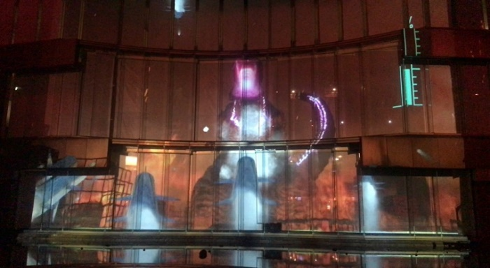
- 上演概要
本上演 ：2018年6月1日(金)～2019年5月31日(金)
会場 ：キャナルシティ博多 B1Fサンプラザステージ
※B1Fより上層階各フロアより観覧できます。

▼本作品、およびゲーム仕様詳細は福岡地所配信のリリースをご覧ください。
http://www.fukuokajisho.com/
※投影時のイメージ
TM&©TOHO CO., LTD.
■株式会社グッドラックスリー
福岡から世界に向けてエンタテインメントコンテンツを制作・配信。ゲームアプリの企画・開発・運営、ドラマの制作・配信を手掛ける。2017年、ブロックチェーンのプロダクト・サービスの企画・開発を開始。「ブロックチェーン×エンタテインメント」で世界最先端を追求する。
■会社概要
・社名： 株式会社グッドラックスリー
・所在地： 福岡県福岡市中央区天神3-14-31 天神リンデンビル2F
・設立： 2013年2月
・公式サイト： http://www.gl-inc.jp/
■本件に関するお問い合わせ先
Email:entertainment@gl-inc.jp

